# 2016,10月CDN新需求

1. CDN流量统计

UP云所有流量统计API访问地址：http://updocs.b0.upaiyun.com/console_flow_common_data_get.html

1. 提供给CDN厂商的证书形式及证书泛域名的使用。

提供UP云的证书格式：bucketname.**file**.eayun.com/obj

易云自用的证书格式： bucketname.**obs**.eayun.com/obj

**关于SSL证书中的泛域名使用：**

* 泛域名证书，支持保护该层级下所有二级域名，只能支持一个层级；
* 泛域名证书，每个层级域名的支持，都需要单独购买。

如：

* 1：证书中认证了泛域名：*.eayun.com , 就支持子域名，如“a.eayun.com”,不支持“a.b.eayun.com”；
* 2：要支持“a.b.eayun.com”,就需要购买支持“.b.eayun.com”的证书。

1. （需求：缓存一次后，用户下次下载不计费，不会再次回源）由于目前所有文件资源缓存时间设置是30天，全静态资源加速建议配置“参数不跟随”。即：对所有域名下的“参数跟随”设置为“参数不跟随”（默认“全程跟随”）；

CDN后台设置流程：

A：进入CDN控制台后，选择导航栏【服务】见“服务管理“界面；找到服务名称，点击【配置】按钮，进入配置界面。

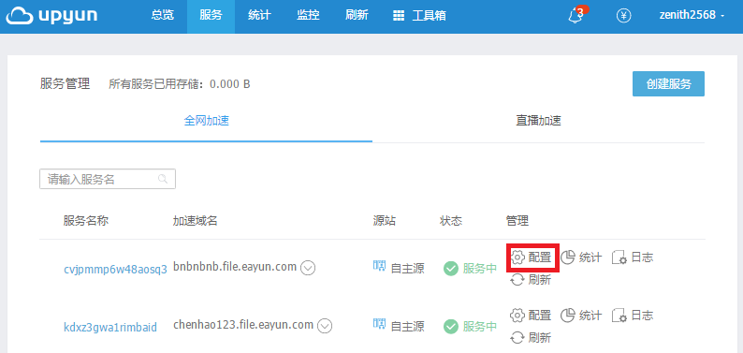

B：选择【基础配置】TAB页，查找”参数跟随“一栏。

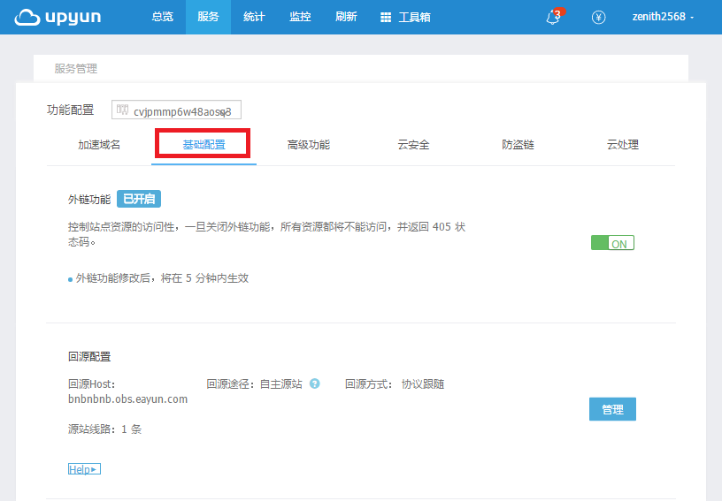

C：在”参数跟随“一栏中，点击【管理】按钮，弹出单选界面，选择”参数不跟随“确定后完成。

